1 неделя.
Урок: Красота и мудрость народной игрушки. Русская деревянная игрушка: развитие традиции мастерства.
История народной игрушки начинается в глубокой древности. Центр русской деревянной игрушки находится в Сергиеве Посаде. Расцвет искусства народной игрушки связан с Троице- Сергиевым монастырём, который более 600 лет назад считался крупным центром художественных ремёсел Московской Руси. В настоящее время в Сергиевом Посаде находится Музей игрушки. Игрушка – одна из самых древнейших форм творчества, на протяжении веков она изменялась вместе со всей народной культурой, впитывая в себя ее национальные особенности и своеобразие. Основным материалом для изготовления игрушек были глина и дерево, а начиная с первой половины XIX века – папье-маше. Мастерили также игрушки из соломы, мха, еловых шишек, льна. Как глиняные, так и деревянные игрушки изготавливались во многих местах России.
– Из какого материала выполнены наши игрушки? (Из дерева.)
– Верно. Все игрушки деревянные. Как вы думаете, почему? (Высказывания детей) -- Это не случайно. Издавна славится Россия своими лесными богатствами. Дерево с древнейших времён было материалом для постройки жилища и создания необходимых и красивых предметов быта. А резьба по дереву была широко распространена в нашей стране как очень популярное народное декоративное искусство. Первую матрешку сделали в Сергиевом Посаде более ста лет назад. Эскиз матрешки нарисовал художник Сергей Васильевич Малютин. А дело было так.
В художественную мастерскую под Москвой привезли из Японии фигурку игрушечного лысого старичка – Фукуруму с необычайно вытянутой от раздумий головой. Кукла раскрывалась, в ней находились еще несколько фигурок, вложенных одна в другую. Игрушка всем понравилась, и наши мастера решили сделать свою деревянную куклу. Первая матрешка состояла из восьми фигурок. Изображала она девочку в платке и сарафане, с черным петухом в руках.
Кукла получилась на удивление русской, так и хотелось назвать ее русским именем – Дуняша, Маняша, Матрена, Матреша. Так и стали новые игрушки матрешками.
Формочки для матрешек вытачивались на токарном станке из березовых и липовых чурок. Токарь должен быть искусным, ведь есть матрешки, состоящие из пятидесяти и даже из шестидесяти кукол. Самая крупная матрешка – ростом с первоклассницу; самая маленькая – не больше семечка подсолнуха.
Матрешка из Сергиева Посада(Загорская) - настоящая русская красавица, на ней простой русский наряд: сарафан, кофта, передник, платок. Единственное украшение – это нитка красивых бус.
Матрешка из Семёнова родилась в городе Семенове Нижегородской области. У неё очень выразительные глаза, губы, нос, брови, румяные щеки. А еще она очень любит ярко-красные цветы (розы, маки, васильки), между которыми вьются ветки с бутонами. Их можно увидеть на платке, юбке и фартуке.
Матрешка из Полховского Майдана - голова у неё чуть приплюснута, у плеч крутой изгиб. Краски она любит яркие, анилиновые: синие, алые, зеленые. На фартуке расцвел чудо букет, на зеленой ветке цветы шиповника, бутоны, ягоды, фрукты. Голова покрыта платком. У более старых матрешек рук не видно, платок не завязан, а спускается по обе стороны как покрывало. На макушке обязательно крупный цветок из трёх лепестков. В наше время волосы могут быть любого реального цвета, а прежде была традиция рисовать чёрные кудряшки из-под платка.
– Почему русская матрёшка так дорога нам и гостям из разных стран мира? (Традиционная русская игрушка- символ женщины- матери)
- Образ России, нашей Родины, невозможно представить без образа матрёшки
Домашняя работа. Нарисовать матрешку.
2 неделя. Урок : Герои сказки глазами художника. Сюжетная композиция: композиционный центр и цвет.
Урок приходится на время, когда весна все настойчивее вступает в свои права. Она с каждым днем все больше волнует людей, оживляет природу. Приступая к теме сказочных героев, уместно вспомнить сказки-веснянки. Вот, например, фрагмент из сказки сказительницы прошлого века А. Анисимовой «Царица-Ледяница»: «Много тысяч лет проходит. Каждый год в походы ходит царь Мороз со своей царицей, своенравной Ледяницей. Когда Мороз лютует, ледяным дыханьем дует.
Но в привольном светлом крае, где живет царевна Майя, перед силою морозной встанет Солнце — витязь грозный, на сугробы снеговые бросит стрелы огневые, и Мороз щит опускает, и опять он отступает, и опять свою царицу Ледяную Ледяницу мчит назад, в края снегов, в царство вечных холодов.
А в прекрасном крае Майи все встает и расцветает, все растет, ликует, любит. Никакой мороз не сгубит корни жизни бесконечной — есть она и будет вечно!» (Анисимова А. П. Бабушкины янтари: сказки и рассказы / А. П. Анисимова. — М., 1959. — С. 158.)
Восторженные, ликующие слова концовки сказки говорят о всеобщей любви людей к дням весны, свету, теплу. Не случайно и зовут это время красиво, ласково: царевна Майя, весна-красна, Веснянка. Рассмотрите работы Н. Рериха (У., с. 62, 65). В ряд подобных героев можно поставить и Снегурочку — дочь Весны и Мороза. Снегурочка — это дитя холодов и стужи, но манит ее совсем другая жизнь.
Сказочные образы в творчестве русских художников. Картина «Царевна Лебедь» (1900) выполнена М. А. Врубелем (1856—1919) под впечатлением оперы Н. А. Римского-Корсакова «Сказка о царе Салтане». Пейзажный фон напоминает живописный театральный задник, а фигура, изображенная крупным планом, — будто бы на авансцене. В облике царевны есть что-то загадочное, волнующая таинственность, которую подчеркивают в пейзаже переливы розоватых отблесков заката и надвигающейся синевы ночи.
В своем письме Н. А. Римскому-Корсакову М. А. Врубель писал: «Я благодаря вашему доброму влиянию решил посвятить себя исключительно русскому сказочному роду». Художнику казалось, что он уходит от темных наваждений мира в мир ясный, светлый, подобный царству берендеев. Русская сказочная и былинная тема у Врубеля противостоит теме Демона, так долго волновавшей его. Вот, например, его Снегурочка улыбается ласково, дремотно, она осыпана снежными звездами. Здесь все таинственно, лирично. Так же мягко, по-доброму создан образ Весны-Красны; незлой леший поднимается с восходом месяца из тонких зарослей; в алмазном сиянии утра выходят из моря тридцать три богатыря.
Особое место в сказочном творчестве Врубеля занимает майолика. Увлечение художника скульптурой, ярко проявившееся в его бытность руководителем гончарно-керамической мастерской в подмосковном имении одного из крупнейших русских меценатов того времени С. И. Мамонтова (1890-е гг.), выросло до уровня настоящего художественного явления, ставшего этапом в развитии русской пластики.
Домашняя работа :Нарисуй свою иллюстрацию к любимой сказке.
3 неделя. Урок : Водные просторы России. Морской пейзаж: линия горизонта и колорит.
Вода! Множество произведений искусства посвящено морю. Морское пространство, спокойное и динамичное, своей красотой завораживало русских художников. Пейзаж, изображающий море, называется «марина». Вам знакомо это слово? В каком значении? (Имя Марина – морская (лат.).)
Марина – рассказывает о своеобразной красоте то спокойного, то бурного моря.
– А художников, которые на своих картинах изображают море, называют художниками-маринистами. Самым известным русским художником-маринистом был И. К. Айвазовский. Он жил на берегу моря и, восхищаясь им, создал не одну тысячу картин – марин.
– Почувствуйте восторг перед морем Айвазовского. На его полотнах оно живое. В своих работах художник писал море в разных его состояниях:
Безграничное море и такое же бесконечное небо над ним. Поднимается ветер, мерно катятся волны, уже вскипают барашки пены на гребнях. Изменчив и разнообразен цвет темнеющей воды. От зеленовато-серых, серебристых и светло-изумрудных оттенков в центре цвет сгущается до темно-синей, почти черной густоты, уводящей взгляд в бездонную глубину моря. На горизонте виден крошечный парус рыбачьей лодки, спешащей домой. Только небо и вода, бесконечная череда волн…
– Вы ощущаете этот бескрайний простор? Не случайно в искусстве море воспевается как символ свободной и вольной жизни.
Прощай, свободная стихия!
В последний раз передо мной
Ты катишь волны голубые
И блещешь гордою красой.
А. С. Пушкин
Домашняя работа. Нарисуйте силуэты судов, которые вы знаете, или корабль, на котором вы хотели бы совершить путешествие или служить
4 неделя. Урок: Цветы России на павловопосадских платках и шалях. Русская набойка: традиции мастерства.
В старину на Руси самым желанным подарком был платок. Его дарили женщинам в знак добрых чувств, внимания и добра.
Женщины всегда покрывали голову платком, таков был обычай. Это было удобно и красиво. Он служил украшением. Посмотрите на картины известных художников, на которых изображены женщины в платках. Павловские платки своё название получили от названия небольшого города Павловский Посад, который расположен в Московской области. Это один из старейших российских центров, в котором изготовляли платки.История предприятия насчитывает более двух веков. Производство знаменитых павловопосадских платков и шалей было налажено купцами Яковом .Ивановичем Лабзиным и Василием Ивановичем Грязновым в начале 60-х годов XIX века − спустя полвека с момента основания фабрики.
В 19 веке в Павлове на ярмарках большими партиями закупались и распространялись по России знаменитые павловские платки.
Как можно было не купить такую красоту?! Платки яркие, нарядные – глаз не отвести! Красные розы, букетики полевых цветов, зелёные листья и травы сплетаются в узоры, и всё это на разноцветном фоне: чёрном, белом, красном, золотистом, коричневом. Бывают платки с кистями и бахромой, большие и маленькие. Абсолютно всем платки были к лицу!
За более чем двухсотлетнюю историю на платочной мануфактуре сложилась единственная в своем роде павловопосадская школа платочного рисунка, благодаря которой сохраняются традиции и оттачивается мастерство художников. С чего же начинается изготовление платка?
А начинается работа над каждым новым изделием с рисунка (крока), и от этого зависит его дальнейшая судьба.
Платки украшали орнаментами из пышных садовых цветов, чаще всего роз. Розы яркие с тональными переходами от розового к темно красному цвету. Дополняют букеты мелкие голубые, сиреневые цветы и ярко зеленые листья. Цвет фона может быть черным, белым, красным, зеленым, бордовым, золотистым. Рядом с объемными розами соседствуют изображения мелких цветов. Часто в «букете» художники используют георгины, лилию, тюльпан и пион Художники придумывали для каждого платка свой узор из полевых и садовых цветов.. Это создавало для тех, кто носил такие платки, праздничное настроение, тепло лета.
- А интересно вам узнать как наносили узор на платок?
С XIX века рисунок на платочную ткань наносили деревянными резными формами, используя доски двух типов: «манеры» и «цветки». «Цветки» резали из дерева, с их помощью на ткань наносили краски. Каждый цвет требовал отдельной доски.
Контур рисунка набивали «манерами». Их изготовление было трудоемким: вначале узор на дереве прожигали на определенную глубину, затем заливали свинцом. Полученный контур накладывали на отдельные доски. Изготовить «цветки» и «манеры» величиной с весь платок было невозможно, поэтому рисунок делили на части. Для набойки платка требовалось иногда более 400 наложений досок.
Со временем машинное производство стало вытеснять ручное. Набивной рисунок стали наносить с помощью специальных шаблонов.
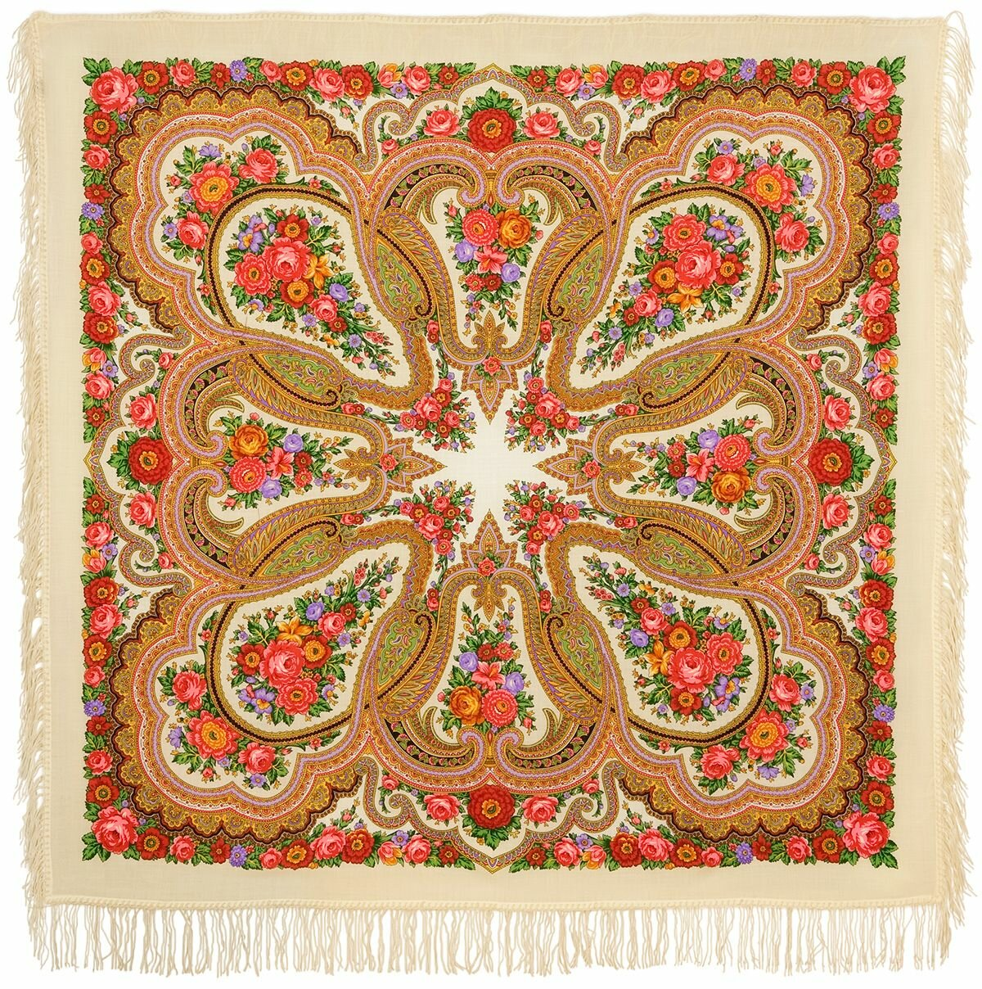
Домашняя работа. Ребята представьте, что каждый из дизайнер, дизайнер – платка. И к вам поступил заказ придумать новые эскизы для платков, и по лучшим эскизам будет сделана новая коллекция платков!!! Эскиз мы будем выполнять на уголке платка.
5 неделя. Урок: Всяк на свой манер. Русская набойка: композиция и ритм.
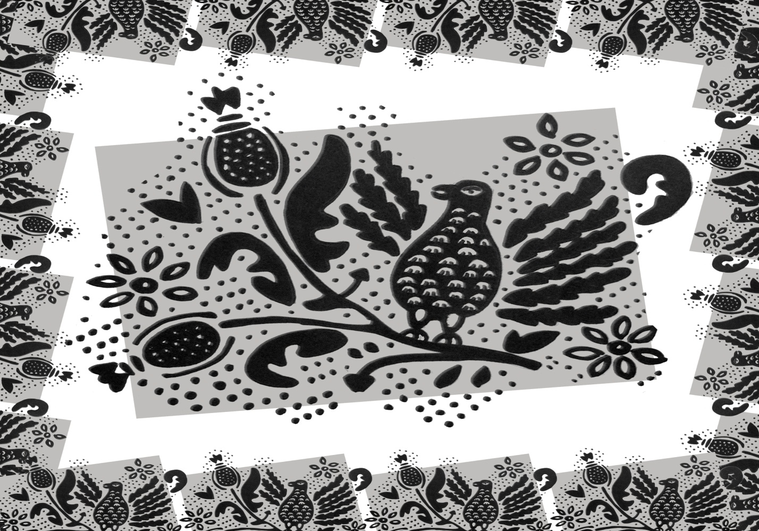
Особенно широко искусство набойки было развито на Руси. Русская набойка украшала крестьянскую одежду, скатерти, сарафаны и рубахи. В Историческом музее и Музее народного искусства (Москва), в Эрмитаже и Русском музее, в музеях Иванова, Горького, Ярославля, Загорска, Костромы и других городов хранится множество прекрасных образцов этого вида народного искусства, датированных XVII—XIX вв. Там можно увидеть ткани, а также сами резные доски, с которых печатались рисунки.
Оба описанных способа украшения тканей существуют до сих пор.
КУБОВАЯ НАБОЙКА — получила свое название от куба — чана с красителем индиго, в котором окрашивалась ткань с нанесенным набивным способом узором.
НАБОЙКА — способ украшения ткани. Название получила от процесса работы, когда по доске с рисунком, наложенной на ткань, ударяли деревянными молотками для лучшего проникновения красителя в ткань.
Домашняя работа. Выполнить рисунок.
6 неделя. Урок: Гербы городов Золотого кольца России. Символические изображения: состав герба.
В 1995 году по заказу Государственной Думы Российской Федерации для Зала приёма иностранных делегаций Творческой мастерской "ЛЮБУШКА" был изготовлен 21 герб городов Золотого Кольца России, выполненных в технике "Роспись тканью по ткани".
В работе применялись парча, шёлк и бархат разнообразных оттенков. Рамы гербов, ручной работы, также отделаны элементами из парчи.
Домашняя работа: придумать герб своей семьи.
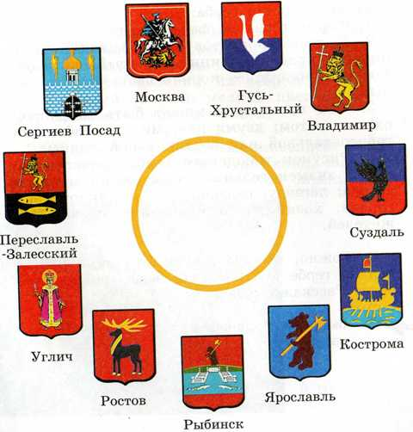

Дома

